Nicolas et Monsieur Blédurt
Regardez le dessin ci-dessous puis répondez aux questions.

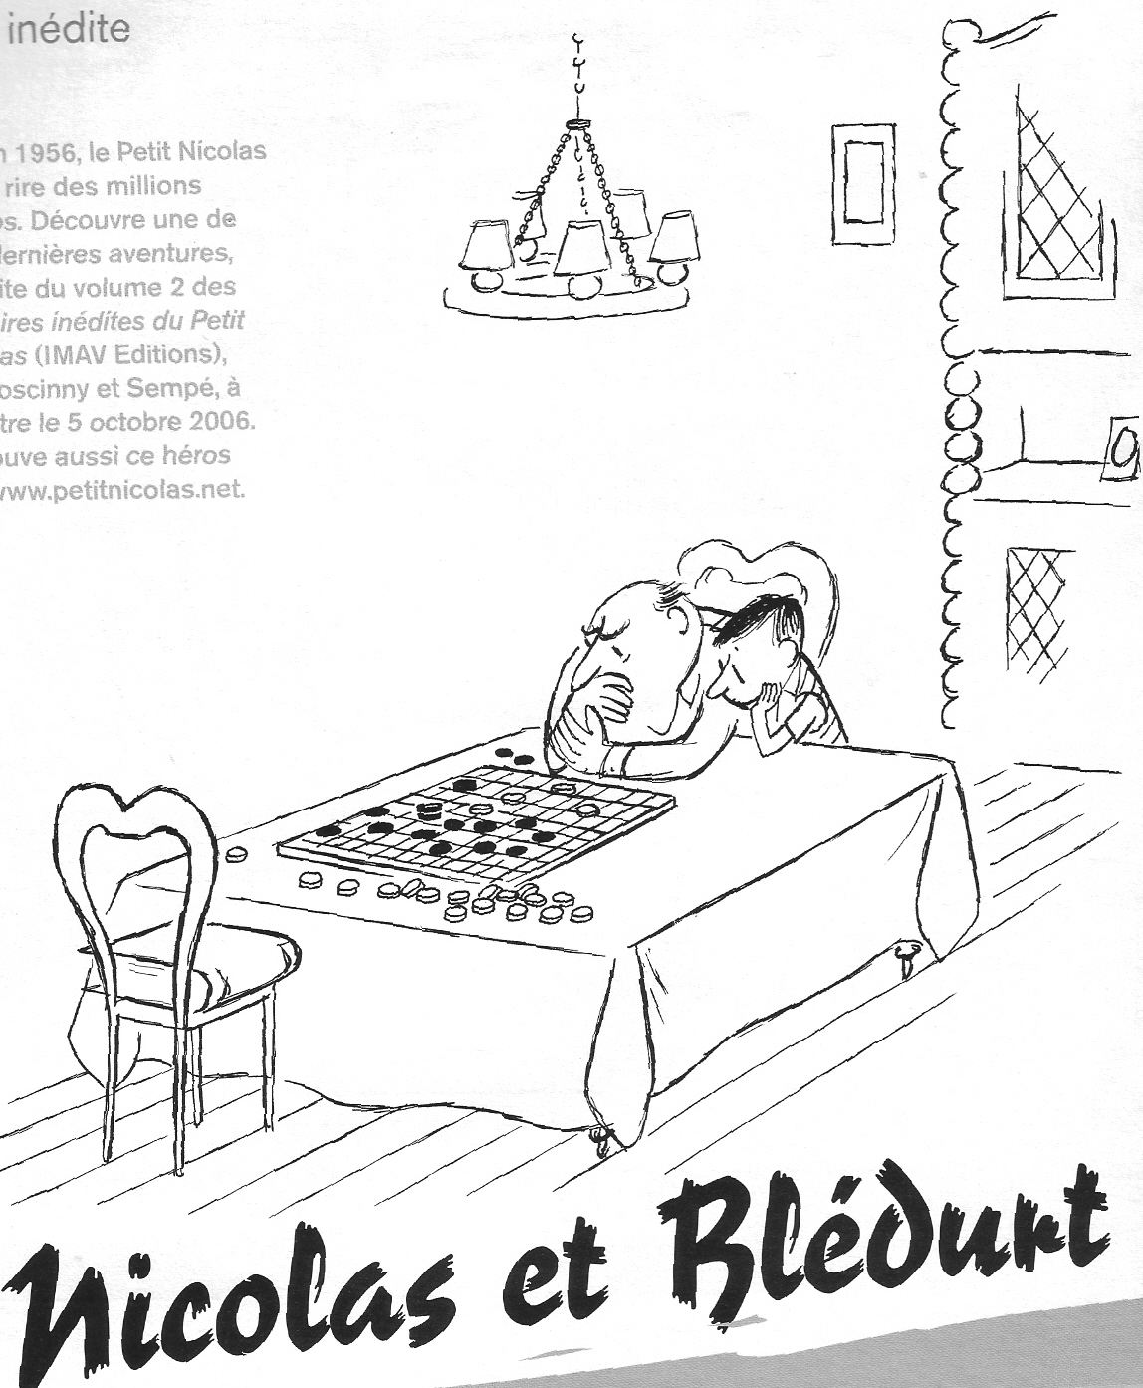

Regardez le dessin puis répondez aux questions.

Nicolas et Blédurt

1 Qui est-ce qui gagne cette partie du jeu ?

(1)

2 Comment le savez-vous ?

(1)

3 Dans quelle pièce de la maison cette activité a-t-elle lieu ?

(1)

4 Pourquoi y a-t-il un gros livre sur la chaise inoccupée ?

(1)

5 Quelle indication y a-t-il dans le comportement corporel de Nicolas que celui-ci veut aider son adversaire ?

(2)

6 Qu’est-ce qu’il y a dans le comportement corporel de M. Blédurt qui indique sa concentration et sa détermination?

(2)

7 A votre avis expliquez comment un dessinateur contemporain dessinerait-il la même situation entre M. Blédurt et Nicolas si les deux jouaient un jeu Wii.

(2)

(10)

Fiche réalisée par :
J BUSTIN
ST MARY’S DSG KLOOF

MEMORANDUM

Nicolas et Blédurt

1 Qui est-ce qui gagne cette partie du jeu ?

Nicolas (1)

2 Comment le savez-vous ?

Il a tous les boutons de son adversaire. Il les a déjà pris de M. Blédurt. (1)

3 Dans quelle pièce de la maison cette activité a-t-elle lieu ?

Dans la salle à manger. (1)
4 Pourquoi y a-t-il un gros livre sur la chaise inoccupée ?

Puis que Nicolas est petit le gros livre l’aide à pouvoir voir la table. Il est trop petit pour voir ce qui se passe sur la table. (1)

5 Quelle indication y a-t-il dans le comportement corporel de Nicolas que celui-ci veut aider son adversaire ?

Il touche l’épaule de M. Blédurt, comme s’il l’encourage.
Il se fronce – il se concentre
Il se déplace à côté de son adversaire – pour mieux voir (2)

6 Qu’est-ce qu’il y a dans le comportement corporel de M. Blédurt qui indique sa concentration et sa détermination?

Il a les yeux grands ouverts, Il se concentre. Il est près du jeu – comme si la proximité l’aiderait.
La main devant la bouche, les épaules (un peu rondes) (2)

7 A votre avis expliquez comment un dessinateur contemporain dessinerait-il la même situation entre M. Blédurt et Nicolas si les deux jouaient un jeu Wii.

Ce serait Nicolas qui aurait les deux commandes à la main – en train de montrer M. Blédurt comment manipuler la commande. Le jeu aurait lieu dans le salon et dans une chambre. M. Blédurt s’agenouillerait. M. Blédurt se concentrerait. (2)

(10)

